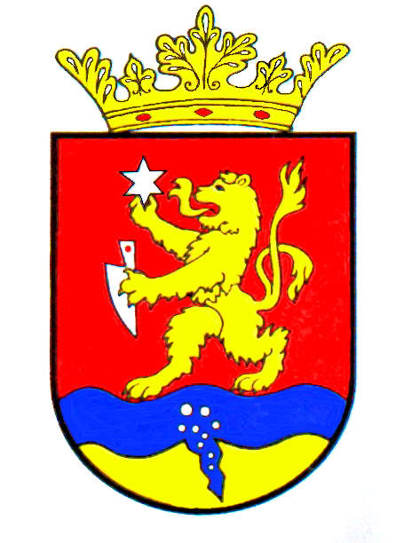

P O L G Á R M E S T E R
RÉPCELAK

Meghívó

Répcelak Város Önkormányzatának Képviselő-testülete 2017. január 26-án, csütörtökön 17.30 órakor ülést tart, melyre tisztelettel meghívom.

Az ülés helye: Répcelaki Közös Önkormányzati Hivatal Tanácskozó terem
Napirend |  |  | Előadó:
 | Vas Megyei Mentésügyi Alapítvány tájékoztatója |  | Köcse Tamás  megyei vezető mentőtiszt
 | Répcelak Város Önkormányzata 2017. évi költségvetésének első olvasata |  | Szabó József  polgármester
 | A közterülethasználat általános rendjéről szóló önkormányzati rendelet módosítása |  | Mérgesné Stampf Ildikó  telüz.ber.csopvez.
 | Répcelaki Művelődési Otthon és Könyvtár 2017. évi munkatervének jóváhagyása |  | Szórádi Enikő  MOK igazgató
 | Répcelaki Városüzemeltetési és Szolgáltató Nonprofit Kft. alapító okiratának módosítása |  | Szabó József  polgármester
 | Főállású polgármester illetményének és költségtérítésének megállapítása |  | Boros András  ÜB. biz elnök
 | Répcelaki Közös Önkormányzati Hivatal Szervezeti és Működési Szabályzatának módosítása |  | dr. Kiss Julianna  jegyző
 | Fiatal házasok otthonaként funkcionáló Répcelak, Arany János u. 1/B. 2.em.6.szám alatti önkormányzati bérlakás bérleti jogviszonyára kiírt pályázat elbírálása |  | Böröndyné Nagy Anikó  aljegyző
 | Helyiségbérleti díjak változása |  | Szabó József  polgármester
 | Répcelaki Városüzemeltetési és Szolgáltató Nonprofit Kft. béren kívüli juttatásokról szóló szabályzatának elfogadása |  | Molnárné Pap Edina  ügyvezető
 | A Répcelaki Bölcsőde és Idősek Klubja intézmény bölcsődei szakmai egységének nyári zárva tartásáról döntés |  | Lászlóné Moór Lilla  intézményvezető
 | Kiemelkedő sportteljesítmény elsimerése |  | Szabó József  polgármester
 | Répcelak és térsége ivóvízminőség-javító programban való részvételről döntés |  | Szabó József  polgármester
 | Ipari Parkban eladott ingatlan tehermentesítéséről döntés |  | Szabó József  polgármester
A 2-14. napirendi pontok anyagát csatoltan megküldöm, az 1. napirendi pont szóbeli tájékoztatás alapján kerül megtárgyalásra.

Répcelak, 2017. január 19.
Szabó József
polgármester

